**Investiční záměr**

|  |  |
| --- | --- |
| ***Žadatel:*** | ***Jezdecký klub Baník Ostrava*** |
| ***Název akce:*** | ***„REKONSTRUKCE A ÚPRAVA KOLBIŠTĚ“*** |

Finanční náklady:

|  |  |  |
| --- | --- | --- |
| **Celkové náklady na akci:** | **22 897 230,84** | Kč |
| **Dotace z prostředků Národní sportovní agentura:** | 16 028 061,58 | Kč |
| Dotace z NSA tvoří z celkových nákladů projektu: | 70 | % |
| **Dofinancování akce:** | 6 869 169,26 | Kč |
| Dofinancování akce tvoříz celkových nákladů projektu: | 30 | % |

**Obsah IZ**

# 1) Popis současného stavu sportovního zařízení

Předmětem investičního záměru je kolbiště s travnatým povrchem.

Sportovní zařízení se rozkládá na pozemcích p.č. 3123/1, 3123/3, 3116, 3129 v katastrálním území: Stará Bělá [753661].

Pozemky p.č. 3116, 3129 v katastrálním území: Stará Bělá [753661] jsou ve vlastnictví žadatele.

Pozemky p.č. 3123/1, 3123/3 v katastrálním území: Stará Bělá [753661] a sportovní zařízení jsou ve vlastnictví spolku Tělovýchovná jednota Baník Ostrava a spolek Jezdecký klub Baník Ostrava má ke sportovnímu zařízení a pozemkům Dohodu o správě a užívání majetku s platností dle dodatku č. 3 této dohody do 31.12.2035.

Stávající kolbiště má rozměry 120 x 52 m s travnatým povrchem a je v provozu již od roku 1969 bez výraznějších investičních zásahů. Údržba a provoz je velmi náročný a při výkyvech počasí je obtížné udržet technické parametry pro vrcholový sport. Pro závlahu je používán pojezdový stroj s hydropohonem. Současná drenáž již srážky neodvádí.

Kolbiště je jediným sportovištěm tohoto druhu pro pořádání jezdeckých soutěží na území města Ostravy a vlivem jeho současného nevyhovujícího technického stavu se Jezdecký klub Baník Ostrava dostává pod hrozbu vyřazení z Českého skokového poháru. Kolbiště v současné chvíli nenaplňuje podmínky zajišťující bezpečnost a standardní moderní povrch jezdeckých soutěží. . Objekt z dnešního pohledu již zcela nevyhovuje, stávající stav tak zcela brání dalšímu případnému rozvoji jezdeckého oddílu. Veškeré zázemí pro sport je zastaralé, nefunkční a hygienicky nevyhovující.

Realizace opravy nebo přestavby objektu je mimo finanční možnosti žadatele a nelze jej bez dotace realizovat. V tomto případě se tedy v zásadě jedná o prodlužování stávajícího nevyhovujícího stavu a postupné utlumování sportovní činnosti a možný zánik místních tradičních aktivit.

|  |  |
| --- | --- |
| Současné roční náklady na provoz a údržbu: |  |
| Energie | 15.000,00 Kč |
| PHM (traktor, sekačky) | 15.000,00 Kč |
| služby (hloubkové provzdušňování, pískování ap.) | 78.000,00 Kč |
| materiál (hnojivo, písek, barva) | 42.000,00 Kč |
| mzdové náklady ( opravy ohrazení, sekání ,vláčení) | 35.000,00 Kč |

________________________________________________

celkem 185.000,00 Kč

Nepředpokládá se, že dojde k výraznému navýšení těchto provozních nákladů v souvislosti se stavbou. Zdrojem úhrady těchto prostředků jsou zejména provozní zisk z provozu zařízení, členské příspěvky a dotační zdroje Statutárního města Ostrava, Moravskoslezského kraje a místní části Stará Bělá.

# 2) Věcný popis akce jednoznačně postihující předmět a rozsah plánovaných prací

Tato akce představuje technické zhodnocení (rekonstrukci a modernizaci) objektu kolbiště v Ostravě – Staré Bělé.

Práce stavební části dle projektu bude soutěžena jako celek s jedním dodavatelem.

**Připravenost akce:**

* Hotová projektová dokumentace
* Sdělení stavebního úřadu, že akce nepodléhá stavebnímu povolení ani ohlášení stavby
* Probíhající výběrové řízení na dodavatele (organizace veřejné zakázky odbornou společnosti Výběrovka s.r.o.) **Harmonogram akce:**

do 1.4.2024– výběrové řízení na dodavatele stavby do 28.3.2024– uzavření smlouvy od 1.7.2024 – realizace stavby

do 28.2.2025 – kolaudace a předání objektu uživateli **Rozsah prací:**

Nahrazení travnatého povrchu speciálním písčitým jezdeckým povrchem, zaručujícím stabilitu a elasticitu povrchu, rozšíření kolbiště, vybavení automatickým závlahovým systémem a novým ohrazením. Přemístěni a modernizace tribuny pro diváky, tzv. VIP.

**SO-01 STAVEBNÍ ÚPRAVA KOLBIŠTĚ** Bourací práce:

-odstranění stávajícího hrazení kolbiště

-DMTŽ ocelové jímky

-DMTŽ stávající tribuny VIP, včetně ocelové konstrukce stanu Stavební práce:

-sejmutí ornice – cca 0,3 m

-násypy, zásypy, uložení zeminy na skládku

-plošný drén

-násyp kolem objektu vhodným materiálem, rozprostření ornice, osetí trávníku

-základy ze ztraceného bednění pro osazení hrazení

-provedení nové skladby kolbiště

-přemístění tribuny pro diváky - VIP

-nová rampa a komunikace k tribuně VIP

-úprava zpevněného příkopu, propustek pod komunikací

# SO-02 ODVODNĚNÍ

Nové odvodnění kolbiště je řešeno jako celoplošná štěrková drenáž s drenážními trubkami DN 100 a DN 200 mm a drenážními šachtami. Dešťová voda, která bude jímána drenážním systémem bude využívána pro zavlažování kolbiště.

# SO-03 NOVÝ KRYT A OHRAZENÍ KOLBIŠTĚ

Travní kryt kolbiště bude nahrazen novým krytem - SMĚS PRO STABLE FIBRA+ s podkladní perforovanou folií a nové ohrazení kolbiště.

# SO-04 ZAVLAŽOVACÍ SYSTÉM

Zavlažovací systém kolbiště je navržen podzemním závlahovým systémem s nadzemními postřikovači s úhlem vzestupu paprsku 24°. Systém se skládá z podzemních trubních vedení a ovládacích kabelových vedení, vedených kolem kolbiště, propojených s nadzemními postřikovači. Ty jsou ovládány elektromagnetickými ventily ve ventilových šachticích u každého postřikovače a jsou spouštěny přes centrální ovládací jednotku s možností dálkového ovládání. Automatickým zavlažovacím systémem je pokryta celá plocha kolbiště, bez zásahu do jejího povrchu. Zdrojem vody bude akumulační jímka, jímka bude dopouštěna z drenážní jímky a jímky na dešťovou vodu.

**SO-05 NÁPÁJENÍ PRO VIP A ČERPADLA** Elektroinstalace:

Pro čerpadla a tribunu VIP bude přiveden nový silový celoplastový kabel typové řady CYKY – J5X10 mm. Napojovací místo bude ve stáji.

Venkovní kabelová trasa NN bude provedena podzemním vedením silovým celoplastovým kabelem typové řady CYKY – J5X10 mm v chráničce COPOFLEX KF09075 ve výkopu hl. 80 cm, osazení bezpečnostní folie.

Vnitřní i venkovní rozvody (elektroinstalace) provedou a navrhnou způsobilí a vyškolení dodavatelé dle platných legislativních vyhlášek a norem. K přejímce budou doloženy všechny potřebné revizní zprávy, atesty materiálu apod.

## 3) Popis budoucího využití sportovního zařízení

Na zrekonstruovaném a modernizovaném kolbišti bude možné provádět každodenní trénink všech kategorií jezdců i koní, od začátečníků až po účastníky mezinárodních soutěží, bez jakýchkoliv omezení, které jsou kladeny nyní ať už díky nekvalitě podloží nebo kapacity. Bude možno pořádat jezdecké závody s velkou četností startovního pole, nebudeme omezováni nepřízni počasí ani nezpůsobilým povrchem kolbiště.

Zrekonstruované kolbiště umožní denní výcvik členů jezdeckého klubu i jiných subjektů. Dojde ke zkvalitnění zázemí a zlepšení tréninkových podmínek. Vzhledem k tomu, že se jedná o venkovní sportoviště, reálně počítáme s využitím 2790 hodin provozu za rok.

Bez rekonstrukce povrchu kolbiště není možné bez rizik pořádat žádné prestižní akce, jako je Český skokový pohár nebo mistrovství republiky. Po rekonstrukci bude náš spolek o tyto akce usilovat.

Jezdecký klub Baník Ostrava je jediným pořadatelem jezdeckých soutěží na území města Ostravy. Kolbiště se využívá k pořádaní Velké ceny Ostravy – v roce 2021 již 57. ročník.

## 4) Zdůvodnění nezbytnosti akce – účelnost

Hlavní účel užívání sportoviště po provedené rekonstrukci zůstane nezměněn. Realizací projektu dojde k významnému zlepšení sportovního prostředí, vytvoření vhodnějších podmínek pro sportovní činnosti a tím umožní vhodnější využitelnost daných prostor, zejména z hlediska hygienických podmínek pro veřejnost, děti a mládež.

Cílem akce je získat moderní jezdecké kolbiště s novým povrchem splňující požadavky pro zdravý pohyb koní a pohodlí jezdců.

Hlavním cílem tohoto investičního záměru je zlepšení a zkvalitnění podmínek materiálně technického zázemí sportovní organizace. Realizací dojde rovněž k zvýšení bezpečnosti sportující mládeže a k razantnímu vylepšení hygienických podmínek.

Sekundárními cíli projektu jsou:

* Kvalitní sportovní zázemí zlepší podmínky pro trávení volného času dětí, mládeže i dospělých
* Vytvořit místním obyvatelům a veřejnosti vhodné podmínky pro sportovní činnost a podpořit tak soudržnost
* Rozšířenou nabídkou aktivního trávení volného času přispět k prevenci sociálně patologických jevů především mezi mládeží
* Kvalitativně zlepšit podmínky pro činnost spolku
* Zvýšení atraktivnosti
* Naplnění mnoha cílů strategických dokumentů národní, krajské, regionální a místní úrovně.

Realizací akce dojde k naplnění výše uvedených cílů. Provedení této akce umožní dlouhodobý rozvoj sportu na všech úrovních. Akce bude mít pozitivní přínos nejen v rámci městského obvodu Ostravy, ale také v rámci celého Moravskoslezského kraje.

Důvodem realizace akce jsou především kvalitativní, technické, hygienické a bezpečnostní nedostatky současného jezdeckého kolbiště, které zabraňují jejímu využívání ve větším rozsahu než doposud.

Po realizaci dojde k razantnímu zlepšení a zkvalitnění sportovních, bezpečnostních i hygienických podmínek celého sportovního areálu.

## 5) Vyhodnocení efektivnosti – přínos

Po rekonstrukci dojde ke zlepšení všech parametrů kvality sportoviště, zejména po stránce bezpečnosti, zdraví a hygieny, jak koní, tak i samotných jezdců.

Zcela se změní jakost sportoviště, bude vhodné k dennímu zatížení pro výcvik i závodní činnost bez omezení počtu sportovců a nepřízeň počasí.

Prostřednictvím zvýšení kvality a dostupnosti sportovní infrastruktury dojde ke zlepšování zdravotního stavu obyvatelstva a k zlepšení podmínek pro trávení volného času dětí, mládeže i dospělých, revitalizuje se a regeneruje chátrající lokalita, vytvoří se místním obyvatelům a veřejnosti vhodné podmínky pro sportovní činnost a podpoří se tak soudržnost, rozšíří se nabídka aktivního trávení volného času, což přispěje k prevenci sociálně patologických jevů především mezi mládeži.

Realizace stavby je pro efektivnost sportovní přípravy ve sportovním areálu nezbytná. Současný sportovní prostor získá nové rozměry využitelnosti, zejména pro sportovce v tomto již ne tolik tradičním sportu a pomůže rozšířit počty mládeže se zájmem o jezdectví.

**6) Propočet nákladů – rozpočet akce Rozpočet nákladů akce:**

|  |  |  |
| --- | --- | --- |
| Projektové a přípravné činnosti |  | 330 000,- Kč |
| Náklady na prvotní publicitu |  | 10 000,- Kč |
| Organizace veřejných zakázek na stavební práce |  | 40 000,- Kč |
| Zajištění technického dozoru investora a koordinátora BOZP |  | 150 000,- Kč |
| Náklady stavební části* |  | 22 897 230,84 |
| **Celkem** |  | **22 897 230,84** |

*\* Soupis prací, dodávek a služeb dle vyhlášky č. 169/2016 Sb. je přílohou PD. Náklady jsou stanoveny dle projektové dokumentace před VŘ.*

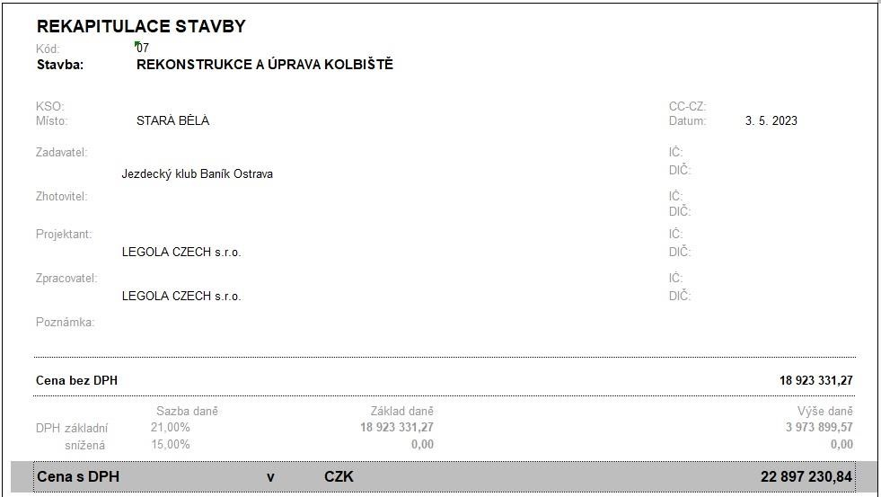

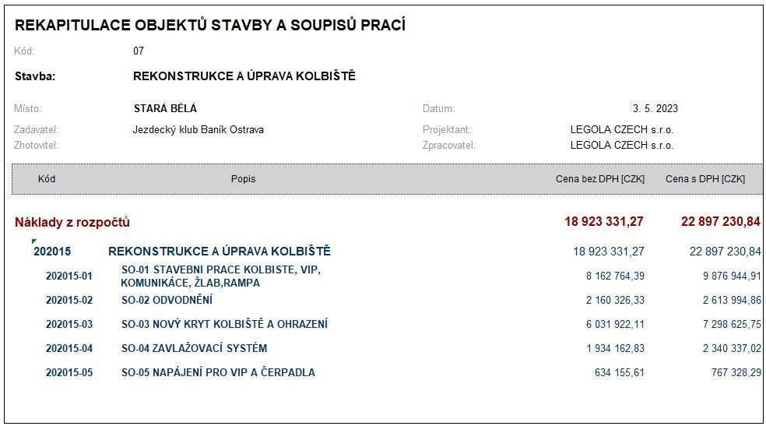

## 7) Majetkoprávní vztahy

Sportovní zařízení se rozkládá na pozemcích p.č. 3123/1, 3123/3, 3116, 3129 v katastrálním území: Stará Bělá [753661].

Pozemky p.č. 3116, 3129 v katastrálním území: Stará Bělá [753661] jsou ve vlastnictví žadatele.

Pozemky p.č. 3123/1, 3123/3 v katastrálním území: Stará Bělá [753661] a sportovní zařízení jsou ve vlastnictví spolku Tělovýchovná jednota Baník Ostrava a spolek Jezdecký klub Baník Ostrava má ke sportovnímu zařízení a pozemkům Dohodu o správě a užívání majetku s platností dle dodatku č. 3 této dohody do 31.12.2035.

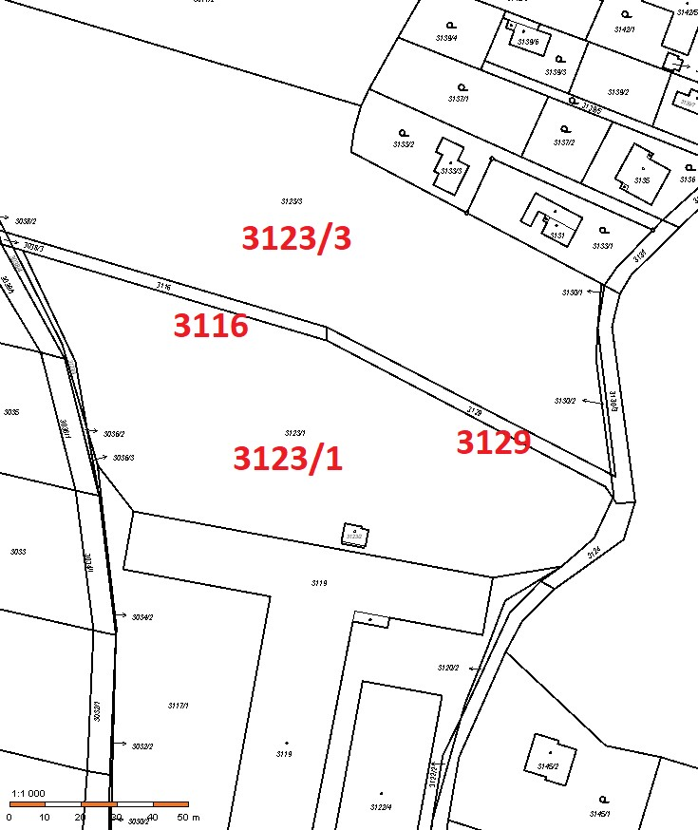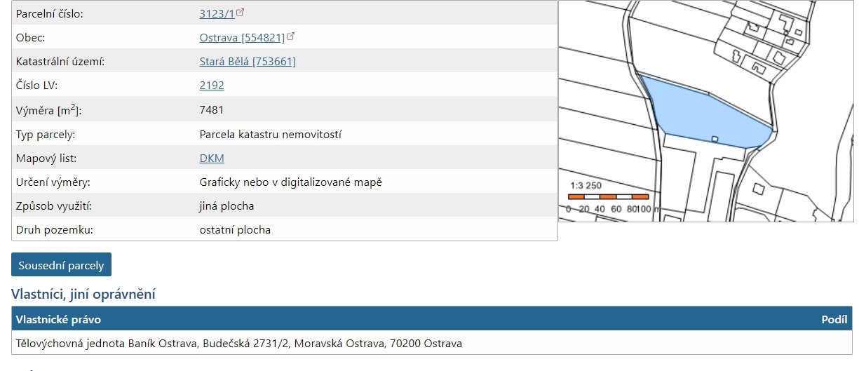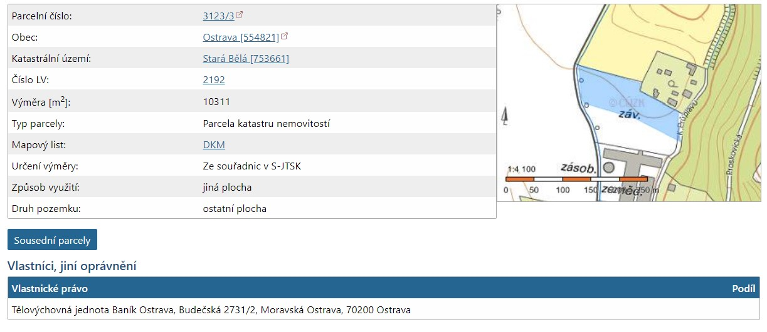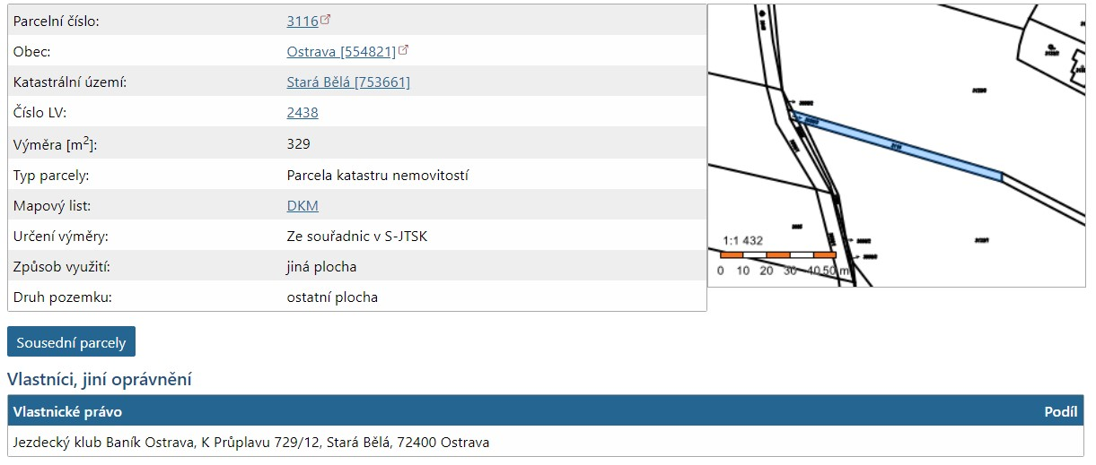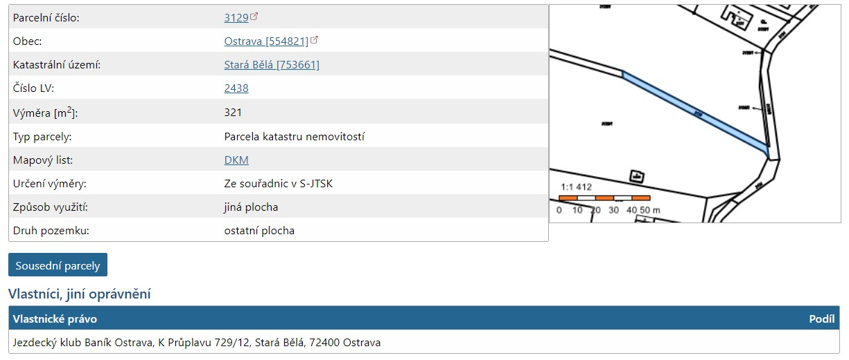

## 8) Fotodokumentace současného stavu

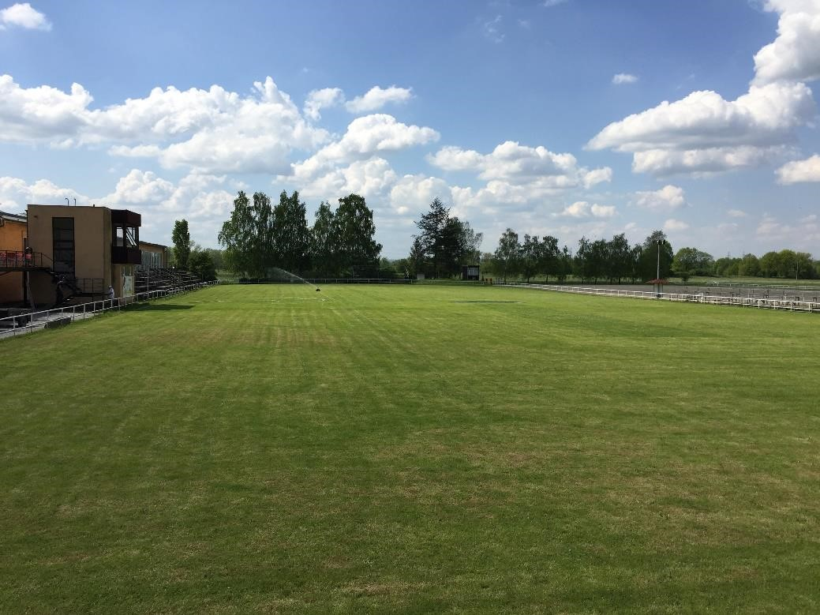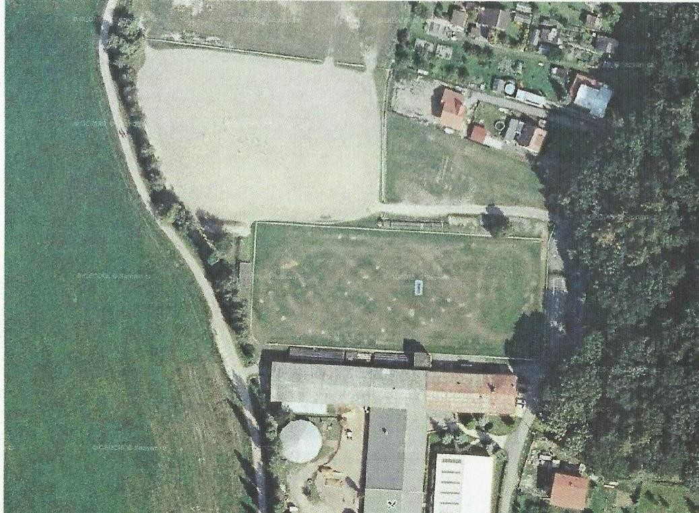

**9) V případě pronájmu – nájemní smlouvu**

Přílohou je připojena Dohoda o správě a užíváni majetku ve znění pozdějších dodatků.

## 10) Věcné hodnocení žádosti

*Bude sportoviště, kterého se akce týká, využíváno minimálně po celou dobu obvyklé délky sezóny ve sportech, pro které je využíváno?*

Sportoviště je využíváno pro sportovní odvětví jezdectví a bude využíváno po celoroční délku obvyklé sezóny dle přírodních podmínek k tréninkům, přípravě a organizovaným soutěžím.

*Bude sportoviště, kterého se akce týká, minimálně 25 % doby provozu využíváno k organizovanému sportu (sportovními kluby / oddíly tělovýchovných jednot)?*

Ano, sportoviště bude využíváno k organizovanému sportu převážnou část své provozní doby.

## Využití kolbiště

**Cílová skupina**

**Velikost poptávky**

**Komentář**

**JK Baník Ostrava**

790 hodin / rok

2

Pravidelné sportovní tréninky/soutěže

**Spolky, školy a**

**ostatní organizace,**

**svazy, asociace**

cca 2 000 hodin / rok

Sportovní aktivity dětí a mládeže, organizace

soutěží, praktická výuka žáků.

**Veřejnost**

cca 650 hodin / rok

Přístupnost sportovišť veřejnosti. Odhad

poptávky je stanoven na

minimální úrovni.

**Osoby se zdravotním**

**postižením**

Cca200 hodin/rok

Pedagogicko psychologické ježdění pro mládež

s

poruchami autistického spektra

*Bude sportoviště, kterého se akce týká, splňovat podmínky pro konání soutěží a sportovních akcí v rámci organizovaného sportu?*

Ano, sportoviště bude splňovat podmínky pro konání soutěží a sportovních akcí v organizovaném sportu jezdectví.

*Má realizace akce podporu sportovního klubu / oddílu tělovýchovné jednoty (případně sportovních klubů / oddílů tělovýchovných jednot) ve sportu, pro který bude sportoviště využíváno, ze spádové oblasti využívající sportoviště jako své domácí? Je o realizaci akce zájem mezi sportovními kluby / oddíly tělovýchovných jednot, případně vznikne v místě nový klub / oddíl tělovýchovné jednoty se zájmem sportoviště využívat?*

Ano, akce má podporu ostatních sportovních klubů, spolků a organizací. Doloženo přiloženými čestnými prohlášeními.

*Má realizace akce podporu obce, ve které se nachází příslušně sportoviště?*

Ano, doloženo přiloženým čestným prohlášením.

*Je realizace akce v souladu s koncepčním směřováním rozvoje sportu dle obce?*

Ano, doloženo přiloženým čestným prohlášením.

*Má realizace akce podporu příslušného sportovního svazu za sport (případně příslušných sportovních svazů za sporty), pro který bude sportoviště využíváno?*

Ano, doloženo přiloženým čestným prohlášením.

*Je realizace akce v souladu s koncepčním směřováním rozvoje sportu dle sportovního svazu / sportovních svazů?*

Ano, doloženo přiloženým čestným prohlášením.

V Ostravě dne 11.3.2024 …………………………………

Statutární orgán